Bonjour à tous cher amis de la 407.
Vous avez tous voulu bloquer l’accès à pronote à vos parents heins parce-que vous voulez pas qu’ils sachent une information ou quoi …
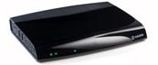
Aujourd’hui , je vais vous apprendre à le bloquer directement de votre routeur Internet ; personellement , j’ai ce routeur là mais , ça marche avec tout types de routeur Maroc Telecom

Alors , vous allez sur le lien suivant : http://192.168.1.1
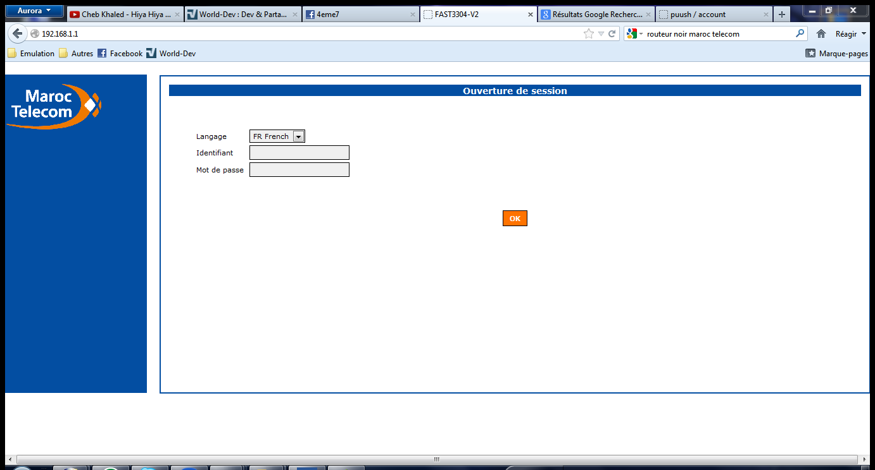
Une page similaire à ça apparait :

Dans Identifiant écrivez : « Menara » même chose pour Mot de passe « Menara » puis cliquez sur ok
Une fois avoir fait ça : vous tombez sur une page comme ça :

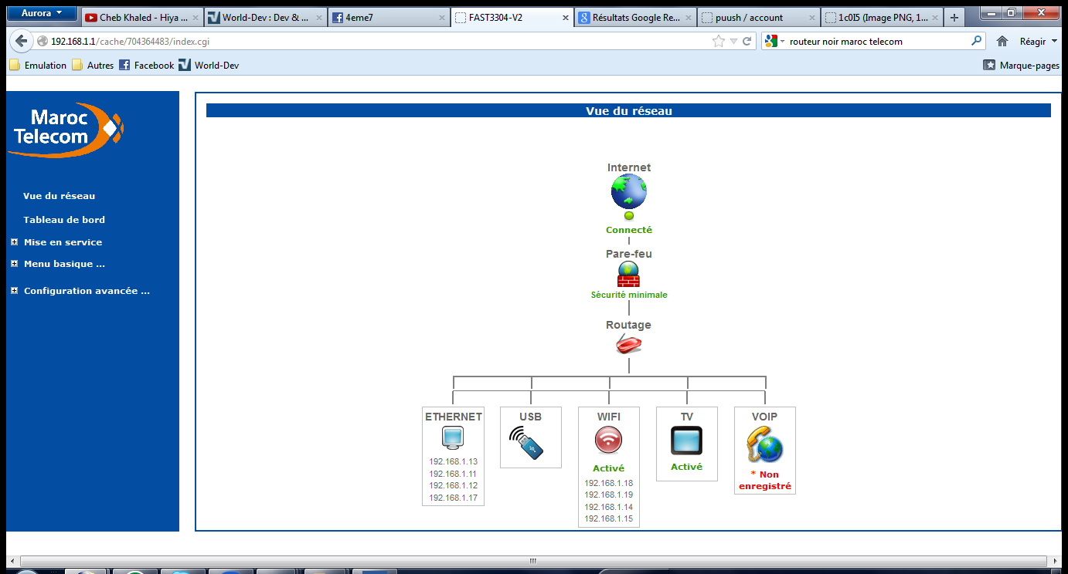
Maintenant , cliquez sur « configuration avancée … » puis sur « pare feu » & enfin sur « Restriction de site web »en haut

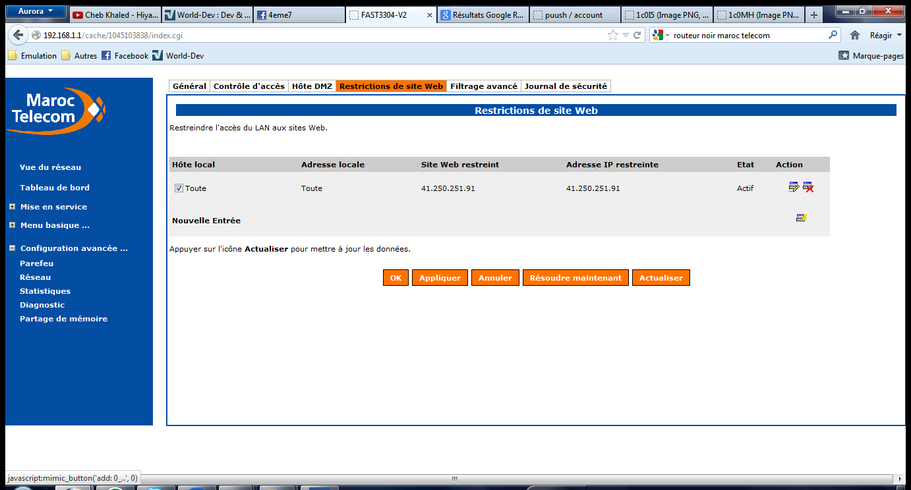
Vous tomberez sur une page comme ça : Cliquez sur le petit truc jaune & remplissez comme ça & enfin cliquez sur OK & magie pronote marche plus :hap :
